14.11.2022

TZ – Jak pečovat o vlasy v zimě

Vlasy to v zimě nemají vůbec jednoduché. Venku mrzne, doma máme suchý vzduch a přetopeno, sněží a nosíme čepice. Tohle vše jim vůbec nedělá dobře. Jsou zplihlé, bez lesku, elektrizují a o stylingu se nedá vůbec mluvit. Odborníci ze salónů Klier pro vás proto připravili několik tipů, aby i v zimě byly vaše vlasy zdravé a krásné.

- Při péči o vlasy myslete na hydrataci a výživu. Nezapomínejte na kvalitní kondicionér, který po umytí vlasové kutikuly hezky uzavře a vlasy se nebudou lámat. Do péče zařaďte i vlasové masky a séra. A dodržujte pitný režim i vy!
- Do péče přidejte stylingové produkty s anti-frizz efektem. Tento styling dokáže odpuzovat vlhkost a váš účes chrání, i když je mlha nebo mráz. Vyzkoušejte třeba lak na vlasy L’Oréal Professionnel Tecni. Art Anti-Frizz. Váš účes ochrání před vlhkostí i elektrizováním.
- Výrobky s termoochranou jsou dalším užitečným zimním pomocníkem. Ochrání vlasy před působením tepla při fénování, žehlení či kulmování. Tyto procedury během zimy omezte, ale je jasné, že často není zbytí.
- Jak na elektrizování vlasů? Pomůže kapka olejíčku nebo právě výše zmíněné produkty s anti-frizz efektem. Náš tip je zkrášlující olej Kérastase Elixir Ultime L´Huile Originale. Nemusí se oplachovat a vaše vlasy okamžitě oživí.
Náš tip: pokud ráda nosíte roláky a máte vlasy v délce na ramena či delší, sepněte je. Nebudou se tak celý den dotýkat svetru, což omezí jejich cuchání a elektrizování.
- Dopřejte svým vlasům profesionální ošetření v salónu Klier. Co třeba hloubková kůra od Kérastase – regenerační a vyživující ošetření na míru? Vaše v zimě unavené vlasy to velmi ocení.

Máme pro vás navíc super tip na vánoční dárek. Všechny služby (např. střih, barvení, ošetření vlasů, vlasové kúry na míru aj.) a profesionální vlasovou kosmetiku lze pořídit na vánoční vouchery salónu Klier. Jsou v hodnotě 300 nebo 500 Kč a lze je jakkoli kombinovat. Je to skvělý dárek, se kterým nešlápnete vedle a 100% potěší ženy, ale i muže! Vouchery můžete pořídit už nyní v kterémkoli salónu Klier.

V Klier se na vás těší profesionálně vyškolení odborníci, kteří následují nejnovější vlasové trendy. Salóny Klier jsou pro vás k dispozici 7 dní v týdnu a bez objednávání. Více informací a vaše nejbližší kadeřnictví najdete na www.klier.cz.

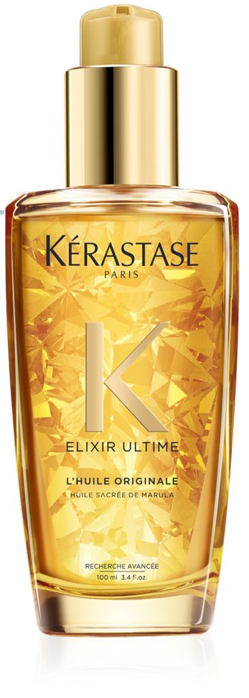
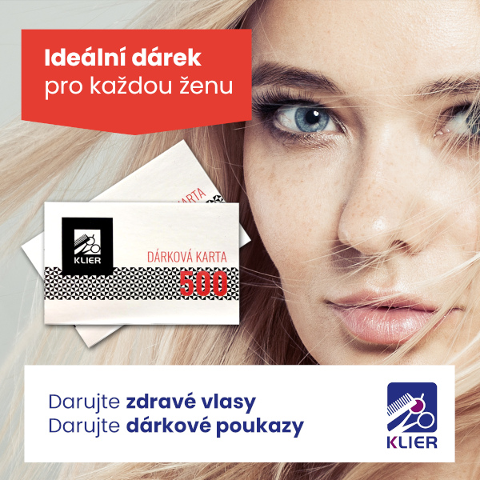
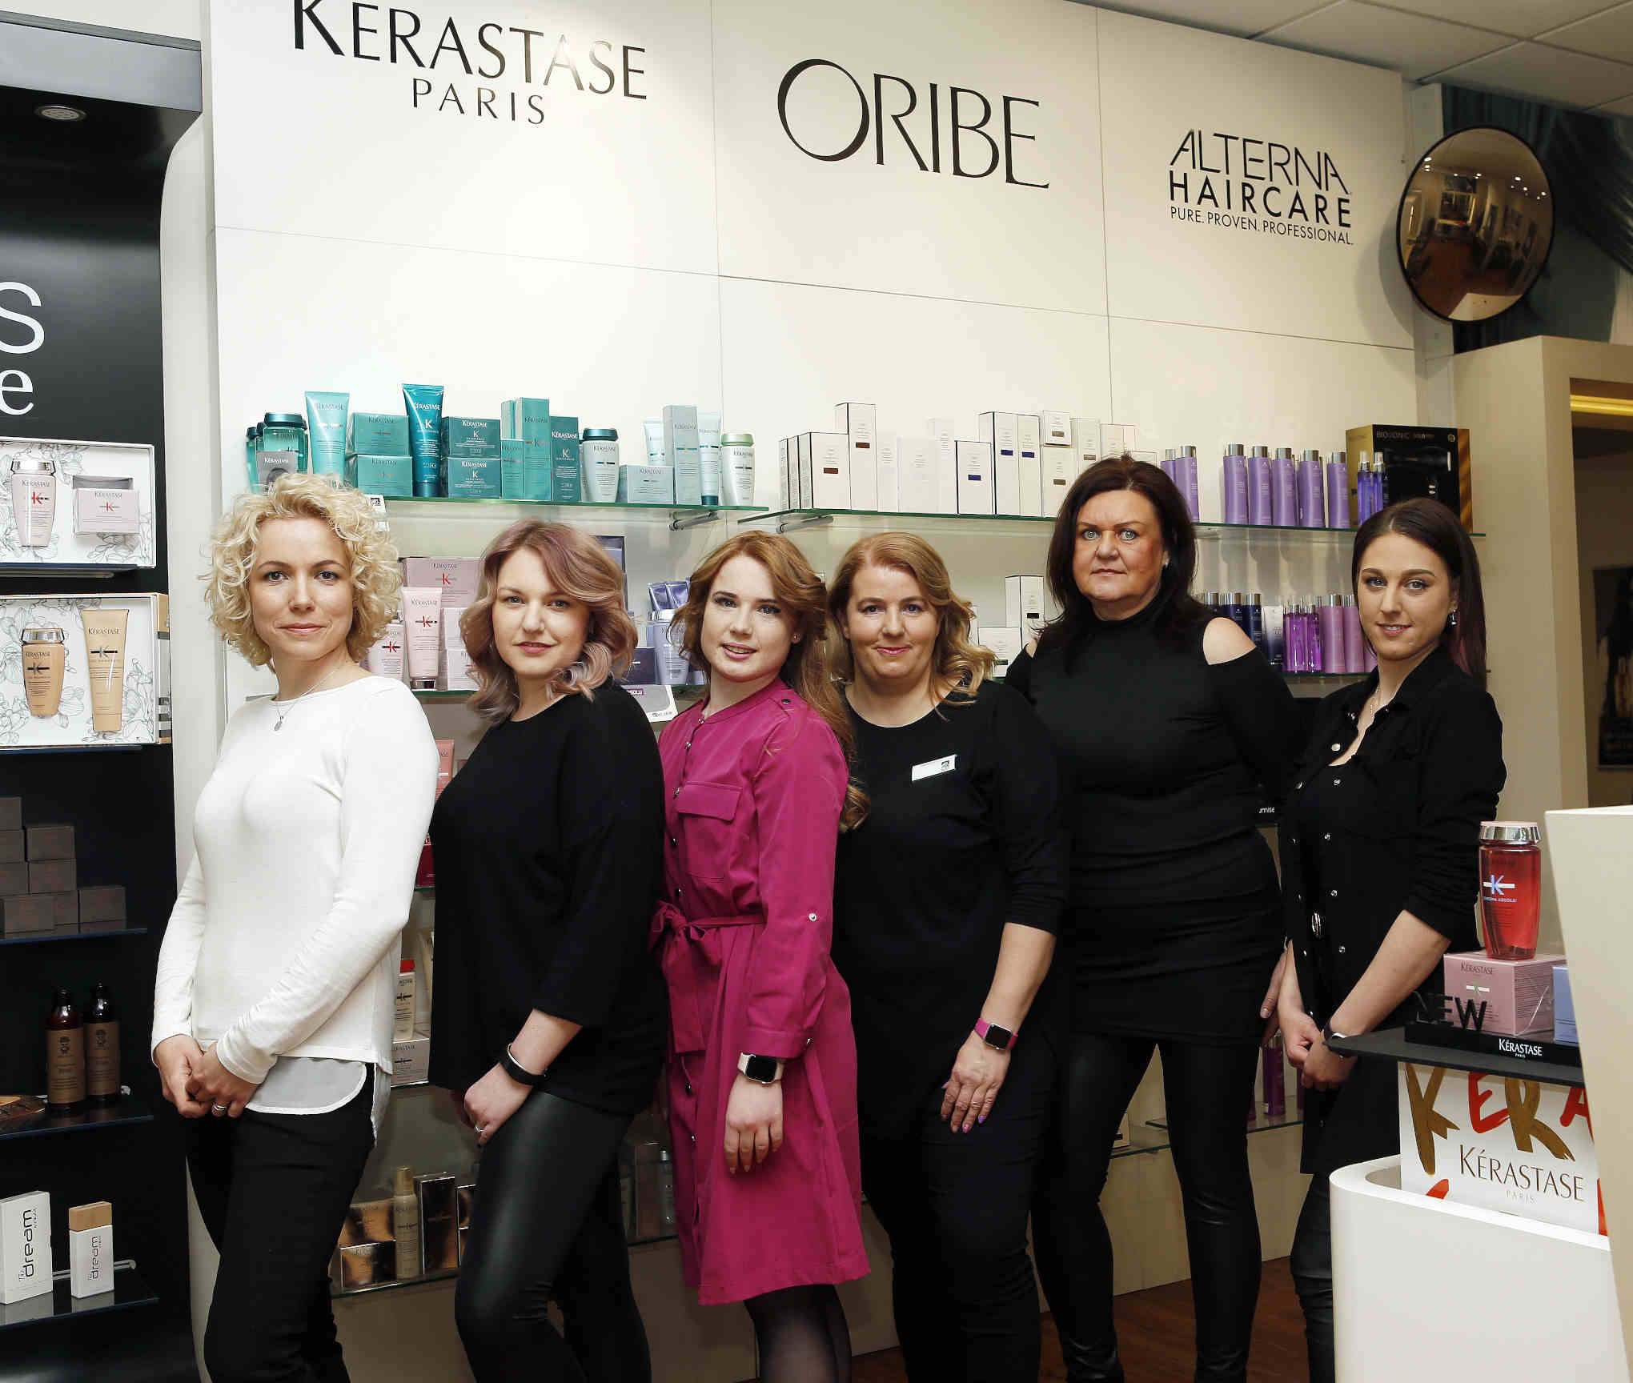

Kontakty:

Kadeřnictví KLIER Mediální servis:
www.klier.cz cammino…
www.instagram.com/kadernictvi_klier_cz Dagmar Kutilová
www.facebook.com/klierkadernictvicr e-mail: kutilova@cammino.cz
tel.: +420 606 687 506
www.cammino.cz

